Инженерная задача на расчет вентиляции.

Исходные данные:
Ангар размерами 833 на 156 метров.

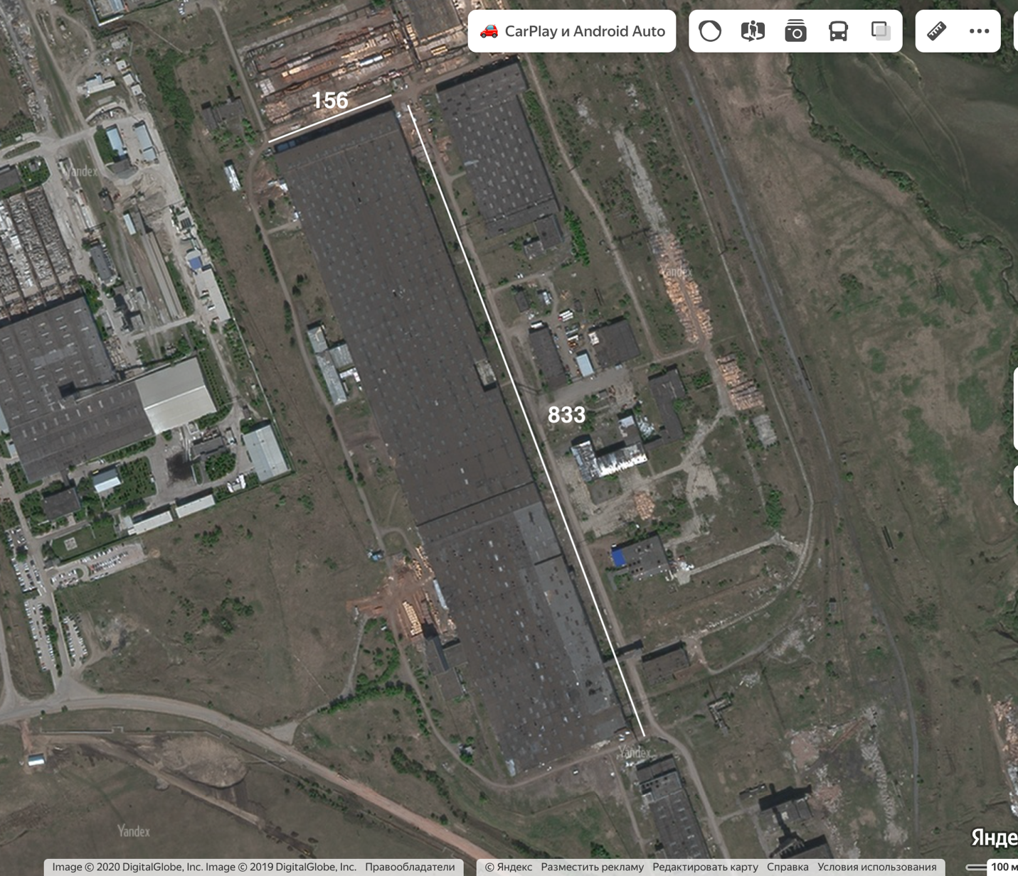

Крыша ангара держится на колоннах. Расстояние между колоннами 18 метров. Колонны образуют ровные квадраты со сторонами 18м на всей площади ангара.
Высота от пола до металлических ферм потолка 9 метров. Высота от начала ферм до плоскости кровли 1,5 метра. Общее расстояние от пола до плоскости кровли 10,5 метра.

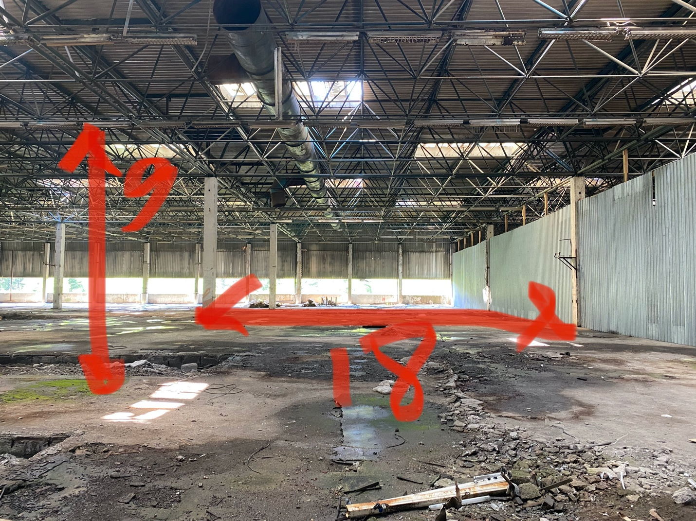

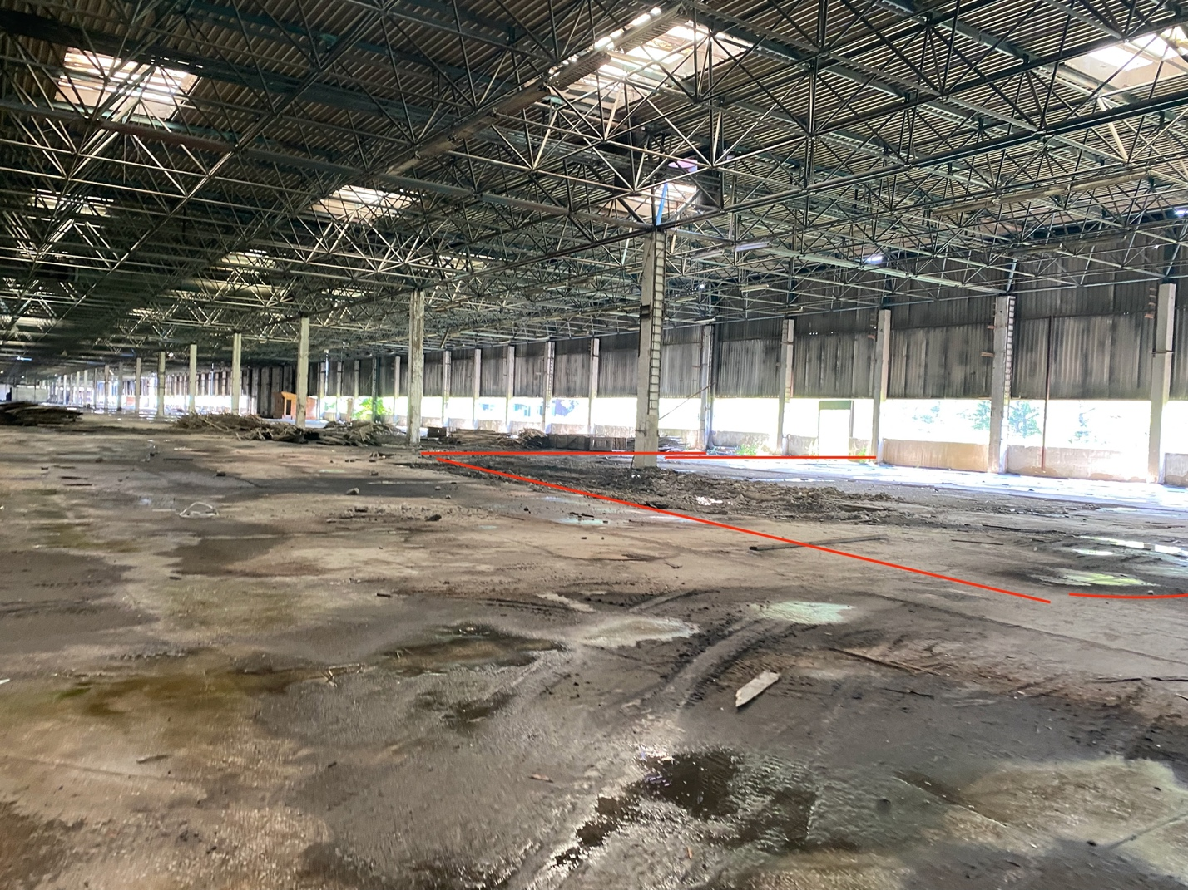

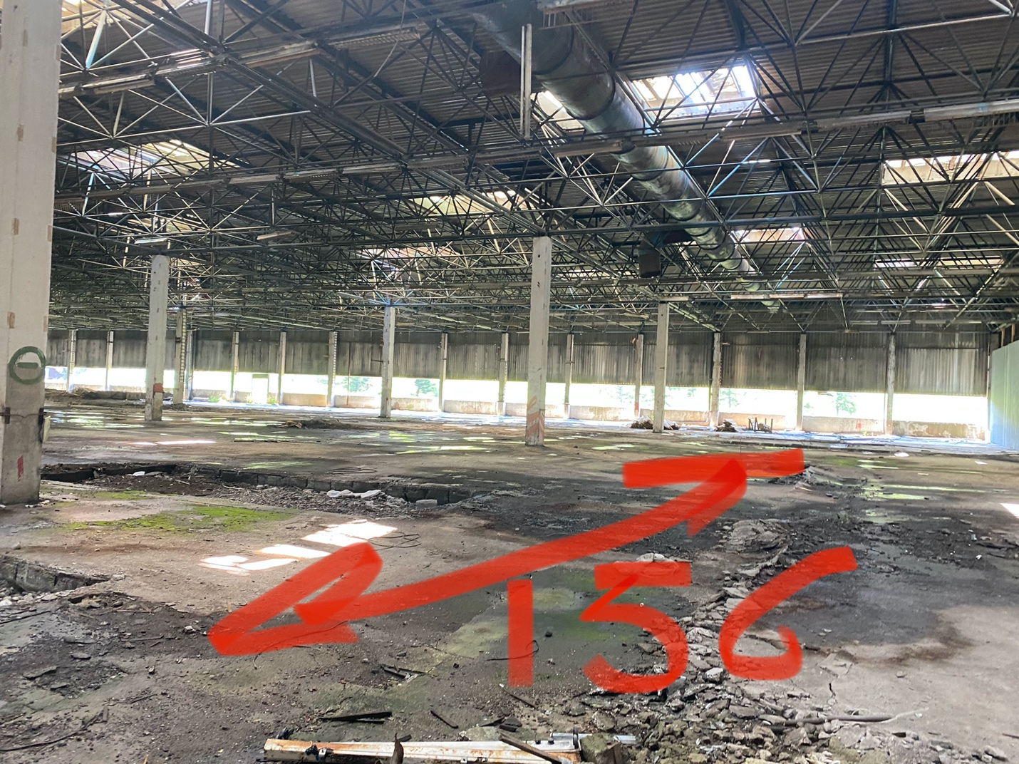

Оконные проемы вдоль обоих длинных стен ангара (боковые окна) 1,8 метра высотой.

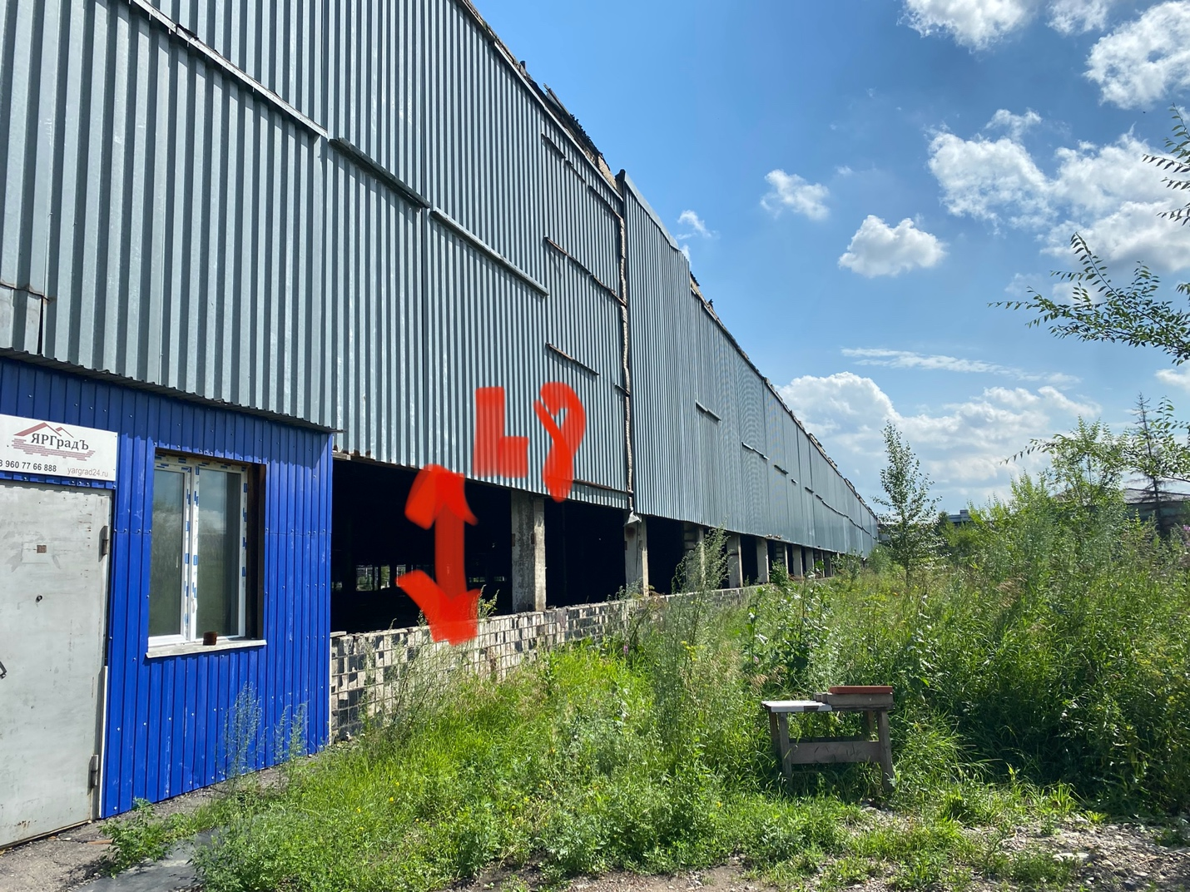

Рядом с ангаром есть свободный участок, размером 45 х 120 метров:

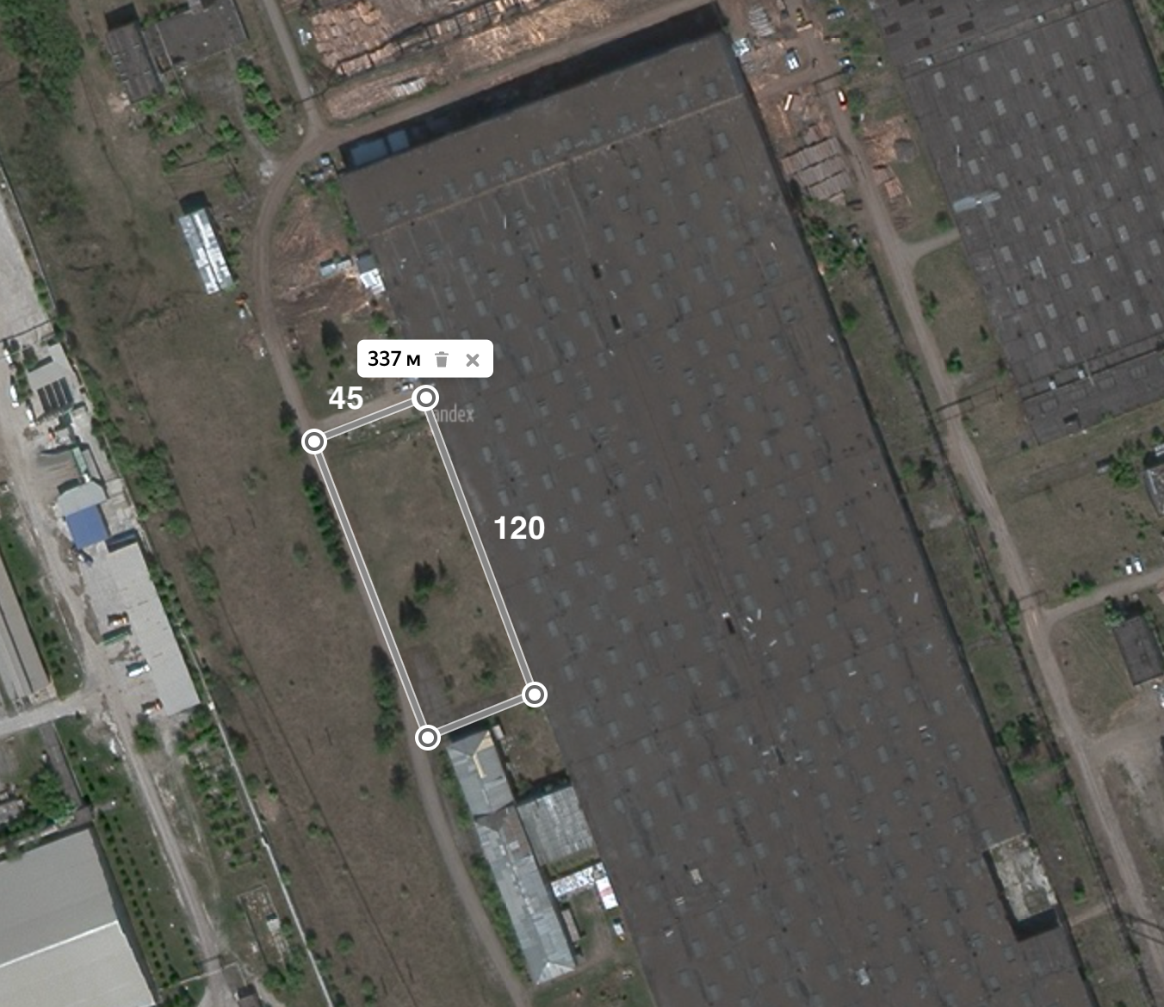

Что планируется разместить в ангаре:

16 морских 40-футовых контейнеров.
Размеры контейнера: 12,2х2,43 метра, высота 2,6м
В каждом контейнере установлено оборудование общей потребляемой мощностью 1мВт.
Оборудование охлаждается по принципу freecooling, то есть простой вентиляцией воздуха. Основная задача – организовать эффективное охлаждение оборудования.

Оборудование размещается на полках во всю длину контейнера от пола до потолка.
Варианты контейнеров:
- С торцевым забором холодного воздуха, выдув горячего воздуха происходит с одной из длинных сторон контейнера.

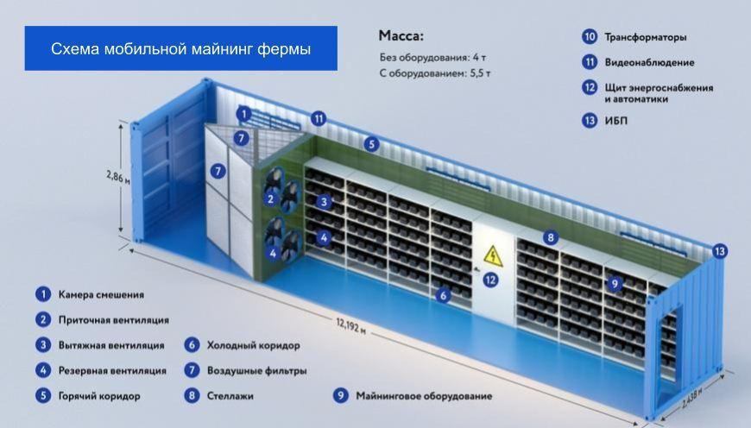

- Вариант 2. С забором холодного воздуха с одной из длинных сторон, выдув из другой:

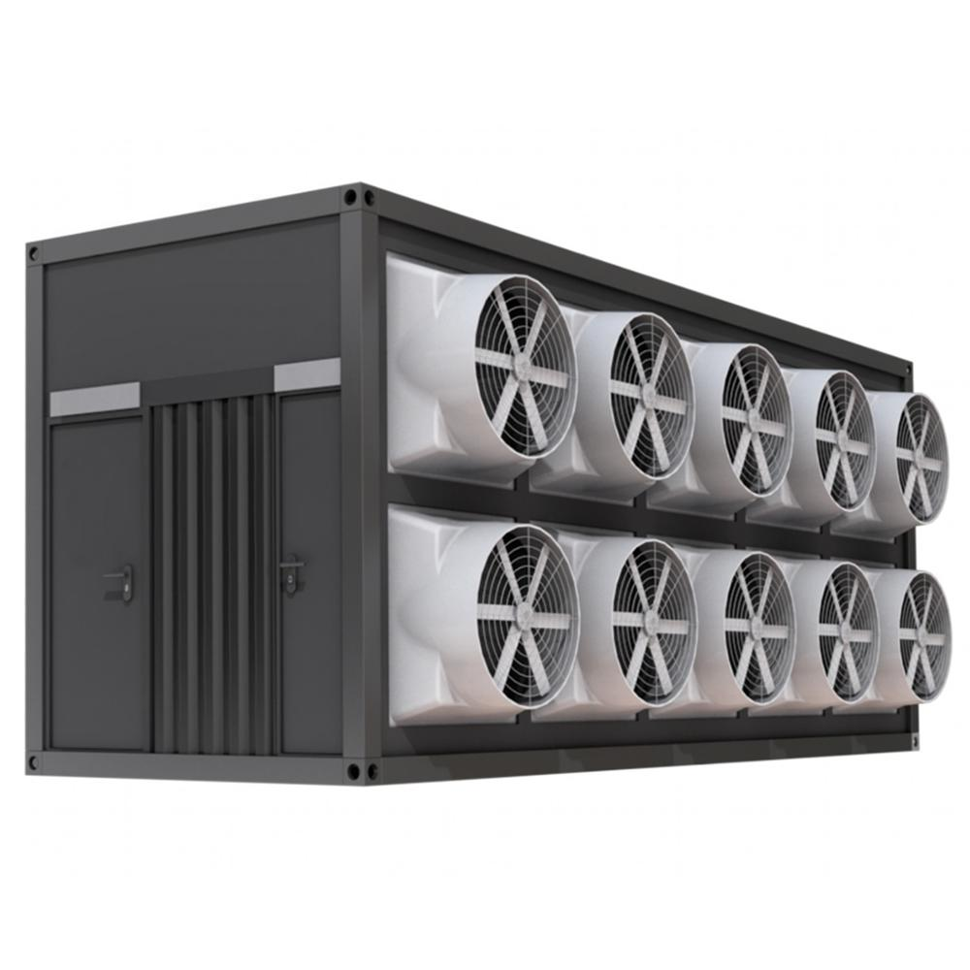
Отличительная черта варианта 2: Можно пройти сквозь контейнер, организовав две двери в торцах или состыковать контейнеры друг с другом торцами, получив длинный «коридор» из контейнеров.

В каждом контейнере по 300 устройств. У каждого устройства есть свои два вентилятора:

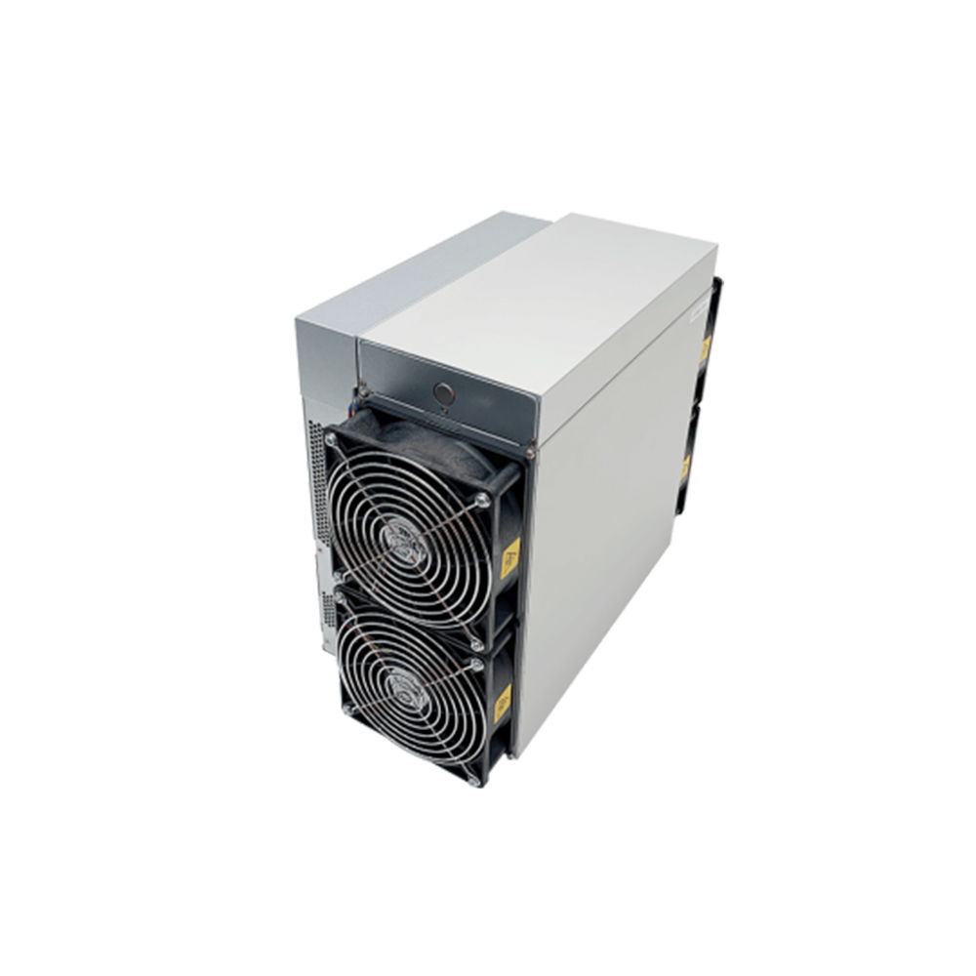
Производительность вентиляторов 6 куб. метров в минуту при макс оборотах (6000).
То есть, устройство «прогоняет» 12 куб. м., а весь контейнер 3600 куб. м. в минуту. При макс оборотах (когда жарко).
Горячий коридор отделен стеной из оргалита в котором прорубаются отверстия для асиков, что бы горячий воздух не попадал обратно в холодный коридор:
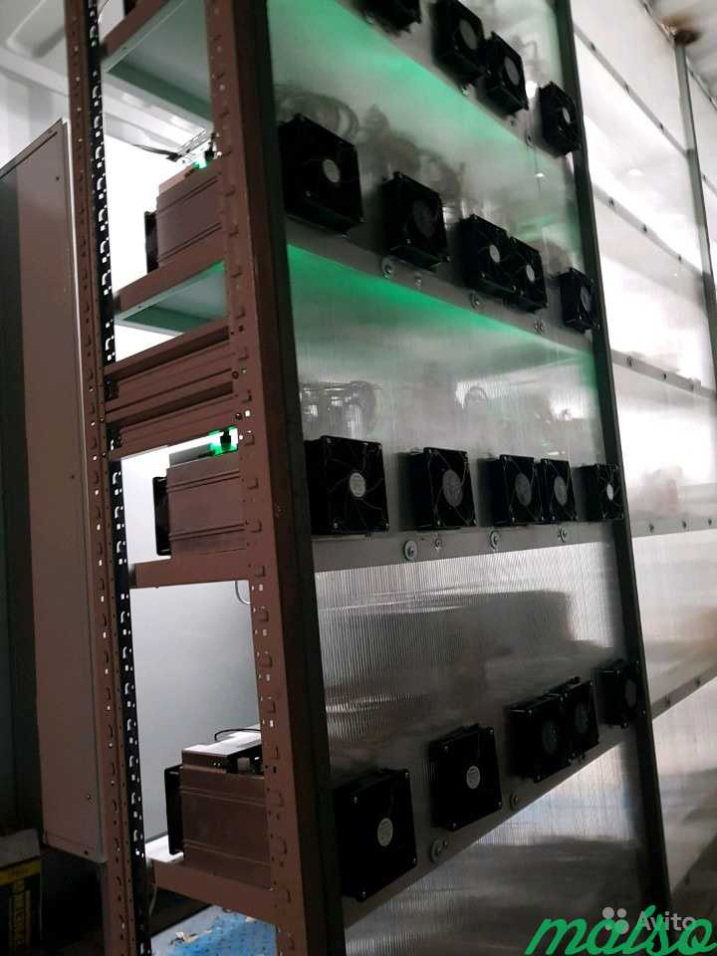

Рабочая температура устройств от 0 до 40 градусов цельсия.

То есть, задача состоит в том, что бы организовать размещение контейнеров таким образом, что бы летом они не перегревались, а зимой наоборот не замерзали. В регионе темп. может опускаться до -35 градусов. Летом в регионе может быть около +30*, но в ангаре прохладнее на 5 градусов. Средняя Июльская температура в регионе 20 градусов.

Конфигурация должна обеспечивать достаточный приток холодного воздуха летом и стараться не допустить смешения выбрасываемого воздуха с притоком.
В зимних условиях, наоборот, предусмотреть «подмес» выбрасываемого воздуха с притоком, что бы не допустить переохлаждение системы. Подмес реализуется либо внутри контейнеров с торцовым типом подачи (Вариант 1) с помощью управляемой угловой заслонки (см план).
В контейнерах типа 2 подмес как таковой не реализуется, сокращают обороты выпускных вентиляторов, создают избыточное давление в «горячем коридоре» и занижают скорость вращения вентиляторов на самом оборудовании.

Если контейнеры смотрят друг на друга длинными сторонами с выхлопом, то расстояние между ними рекомендуется не менее 3м.

Контейнеры нужно ставить в два этажа.

Схема ангара вид сверху. Точками обозначены колонны, и контейнер пропорционально масштабу.
Всего надо разместить 16 контейнеров.

